Sơ đồ use case: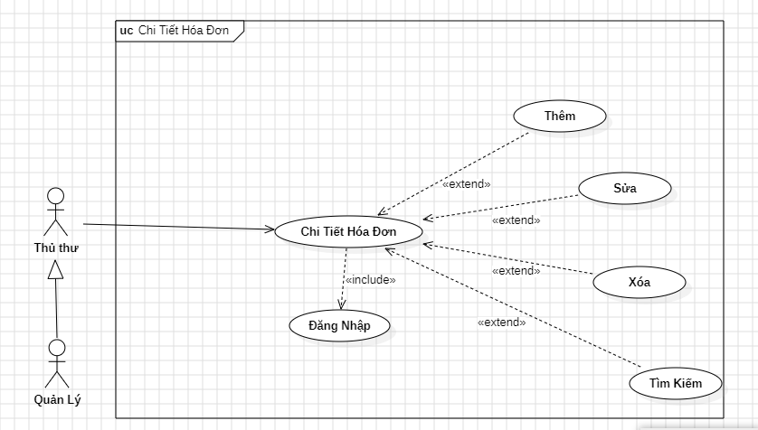

Sơ đồ SEQUENCE:
a.Thêm Hóa Đơn
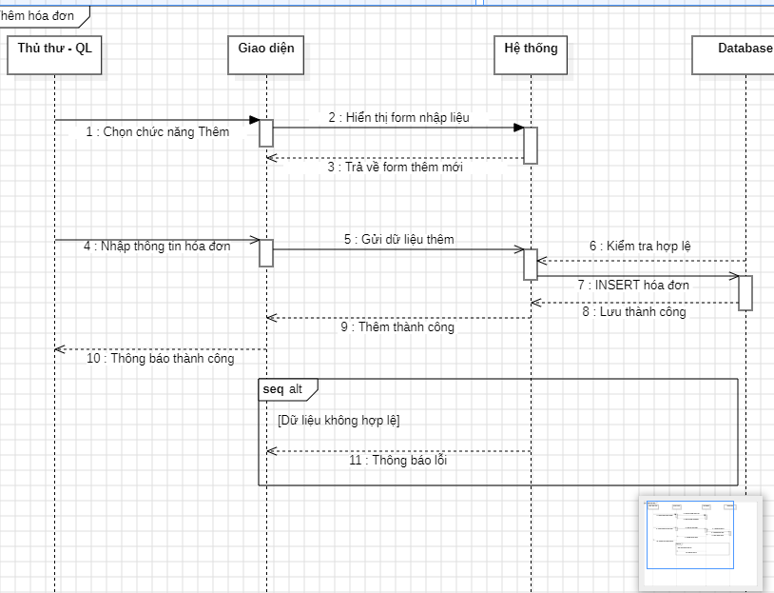

b.Sửa Hóa Đơn
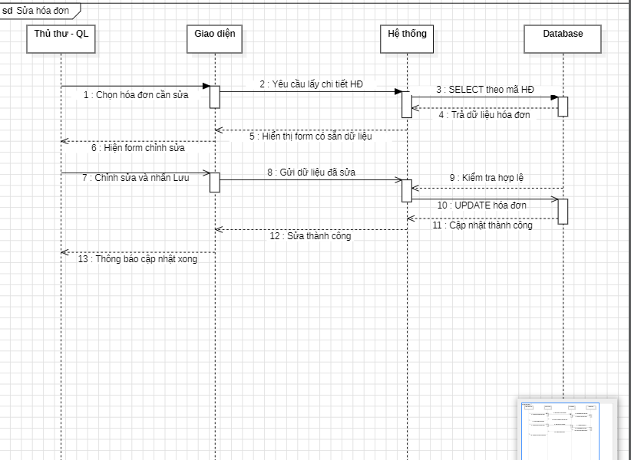

c.Xóa Hóa Đơn
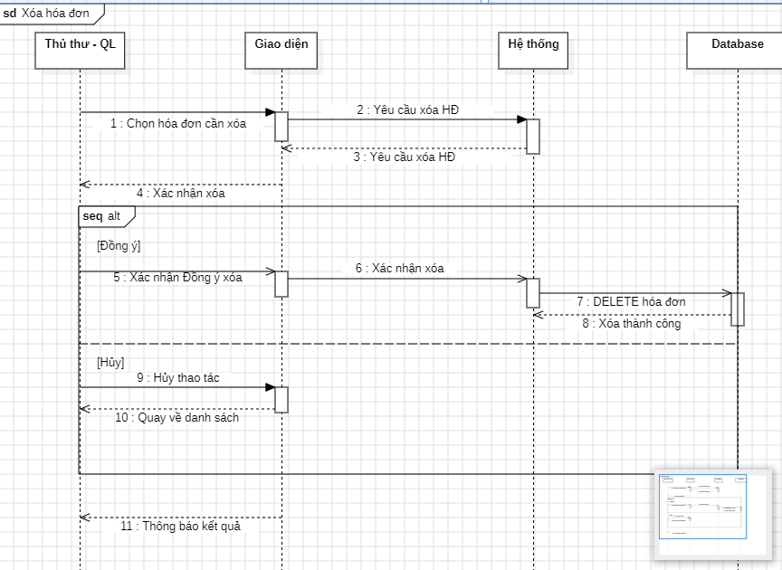

d.Tìm Kiếm Hóa Đơn
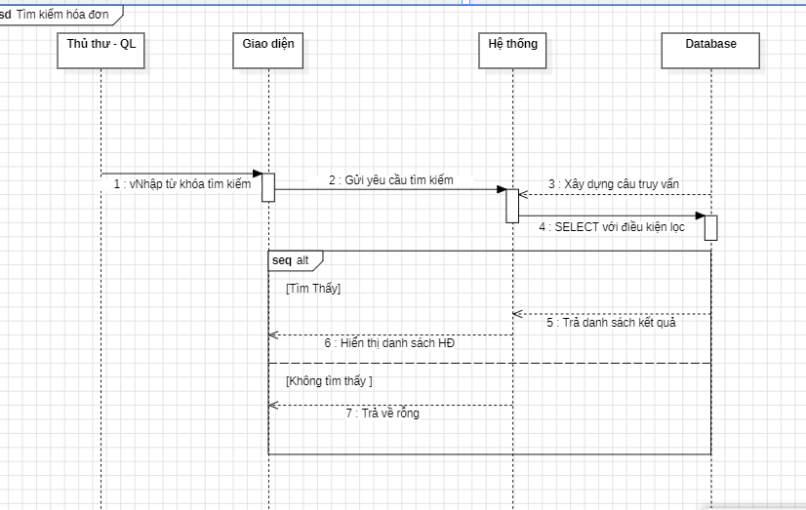

Sơ đồ ACTIVITY:
a.Sửa Hóa Đơn
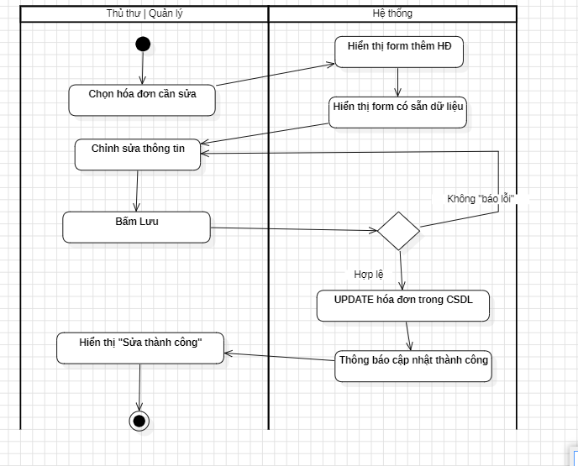

b.Thêm Hóa Đơn
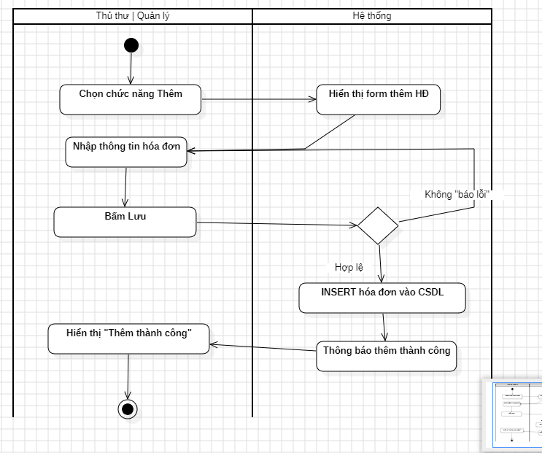

c.Tìm Kiếm Hóa Đơn
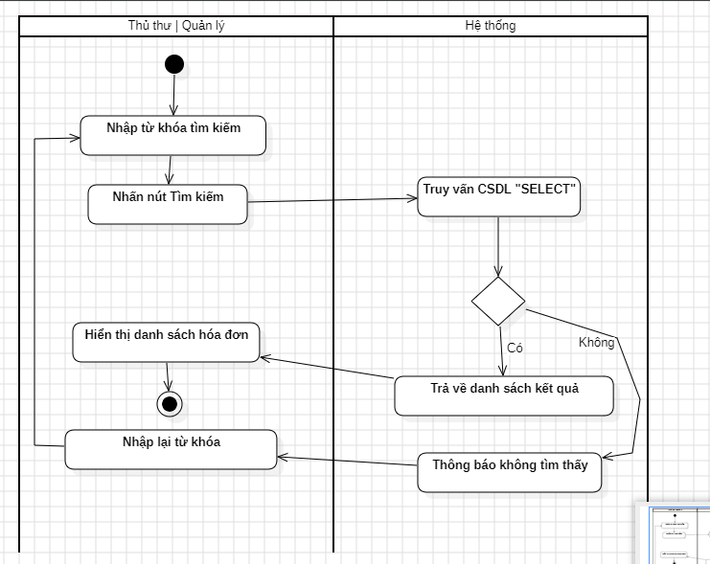

d.Xóa Hóa Đơn
